U2 Reforzo Comprensión lectora
Nome: ______________________ Curso: __ Data: _______

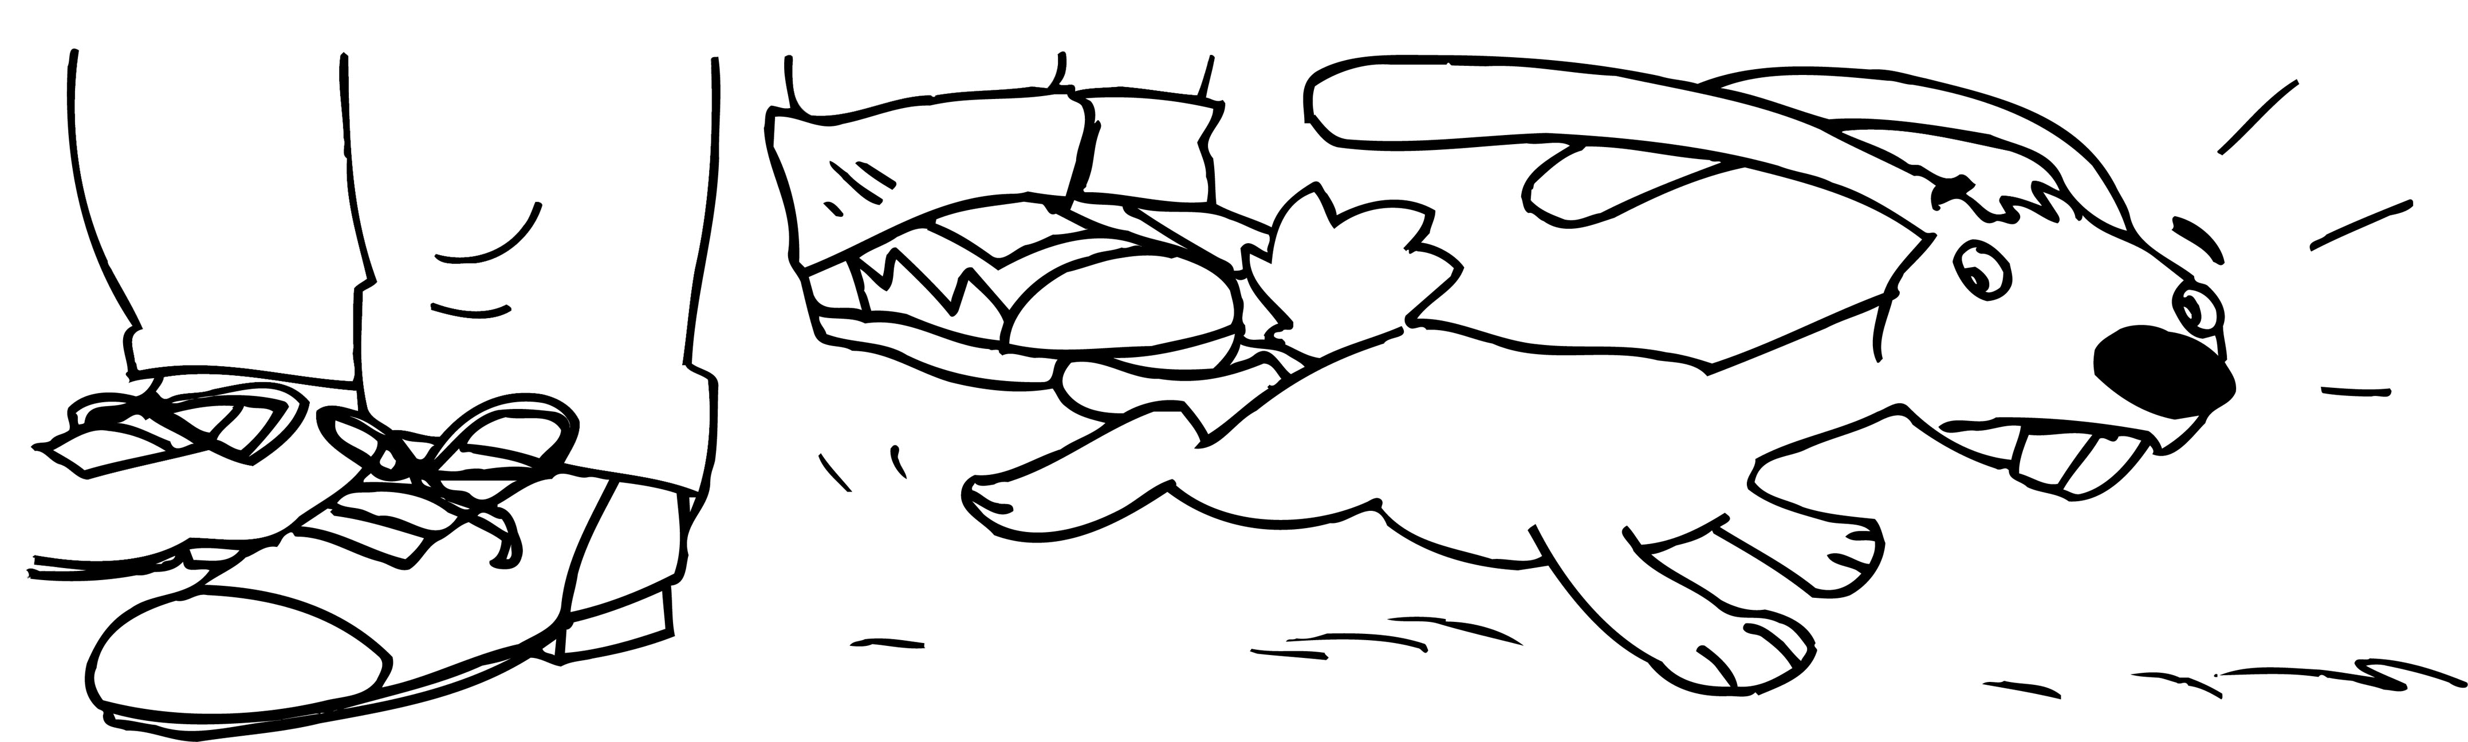
O COELLO NO SOMBREIRO

Tomporrón poooón...
Hoxe hai representación!
Anunciando pola rúa
un coche pasou dicindo
que pola noite haberá
dobre función do mago Antón.

Tomporrón poooón...
Mira que pavero está
o coello do sombreiro.
Como saíu o primeiro
mira ao público estrañado
e alguén di de contado:
Que bo estaría estufado!

Tomporrón poooón...
Agora o mago Antón
mete o coello nun caixón
e cando vai sacalo...
onde estará o condenado?

Por alí anda correndo,
o pobre vén asustado,
detrás del todos berrando:
«un coello anda solto
por debaixo do escenario».

Montse VARELA

1. Que hai hoxe? __________________________________

2. Que pasou dicindo o coche? ________________________
_______________________________________________

3. Quen saíu primeiro? Marca.

o mago a pomba o presentador o coello
U2 Reforzo Coñecemos a lingua
Nome: ______________________ Curso: __ Data: _______

1. Ordena as palabras e forma oracións.

casa. esqueceu O as neno na gafas
_______________________________________________
mazas moi vermellas están boas. Aquelas
_______________________________________________

2. Colorea as oracións.

• Comen alto. | • Paulo está na biblioteca.
• Os grandes son. | • O coche ten a porta aberta.
• María fala. | • O neno xoga ás.

3. Fíxate nos debuxos e escribe unha oración para cada un.
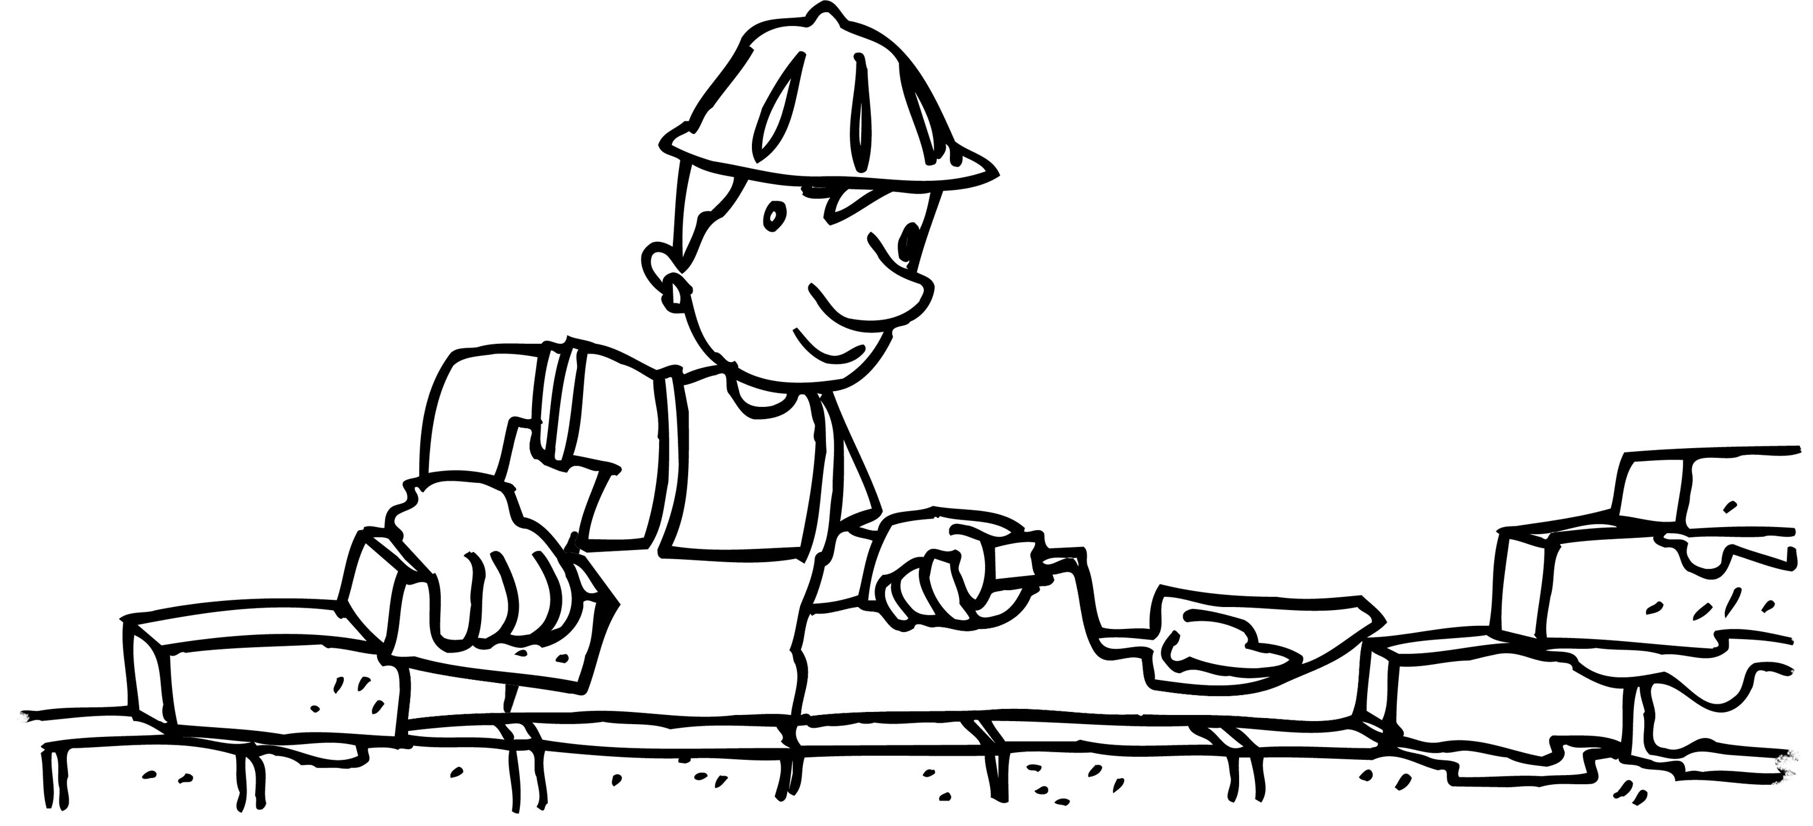
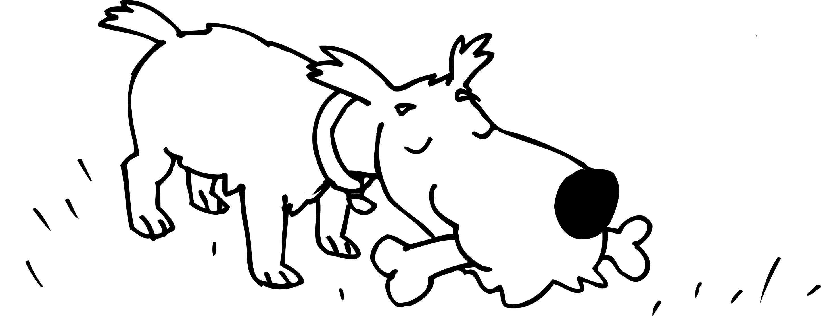

• ______________________________________________
• ______________________________________________

4. Escribe unha oración na que se inclúan as palabras televisión e paxaro.

_______________________________________________
_______________________________________________
U2 Reforzo Coñecemos a lingua
Nome: ______________________ Curso: __ Data: _______

1. Fíxate na ilustración e completa.

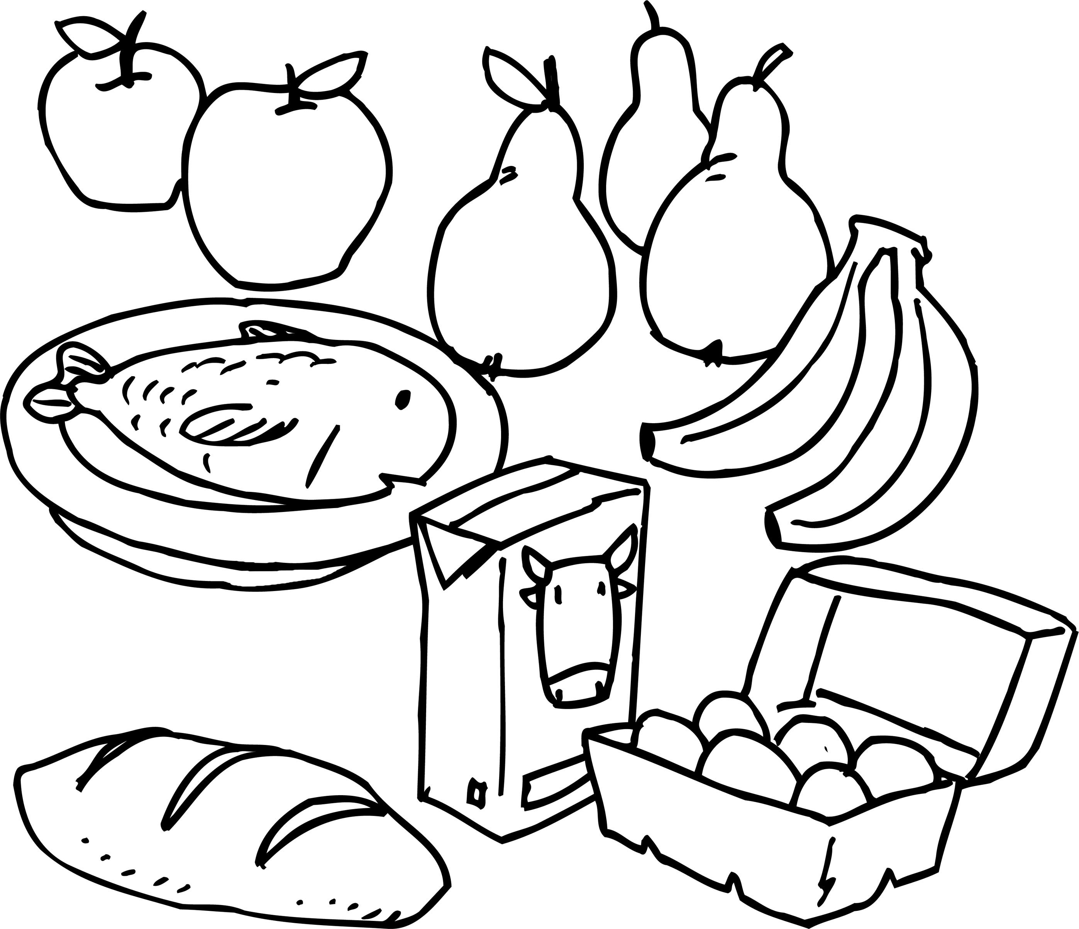
A miña nai mercou: _____________
_____________________________
_____________________________
_____________________________
_____________________________

2. Escribe o nome de seis animais.

_____________
_____________
_____________
_____________
_____________
_____________

3. Resolve.

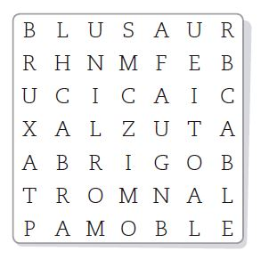

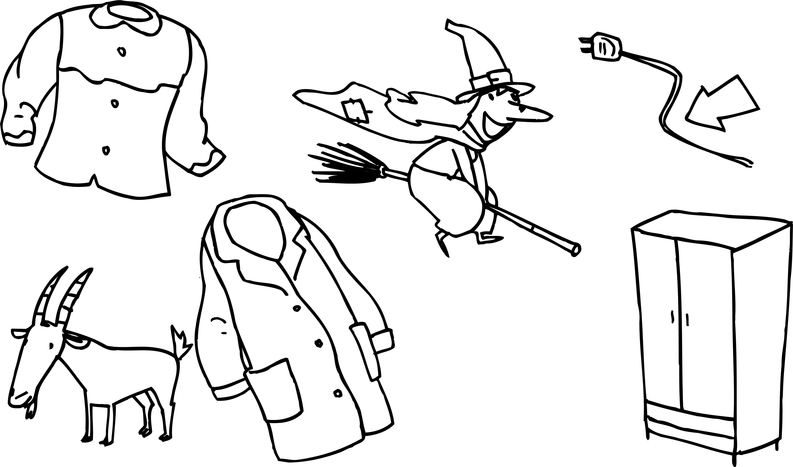
U2 Reforzo Coñecemos a lingua
Nome: ______________________ Curso: __ Data: _______

1. Une cada debuxo co seu son.

Crashhh!
Toc, toc!
Ring, ring!
Tic, tac, tic, tac!

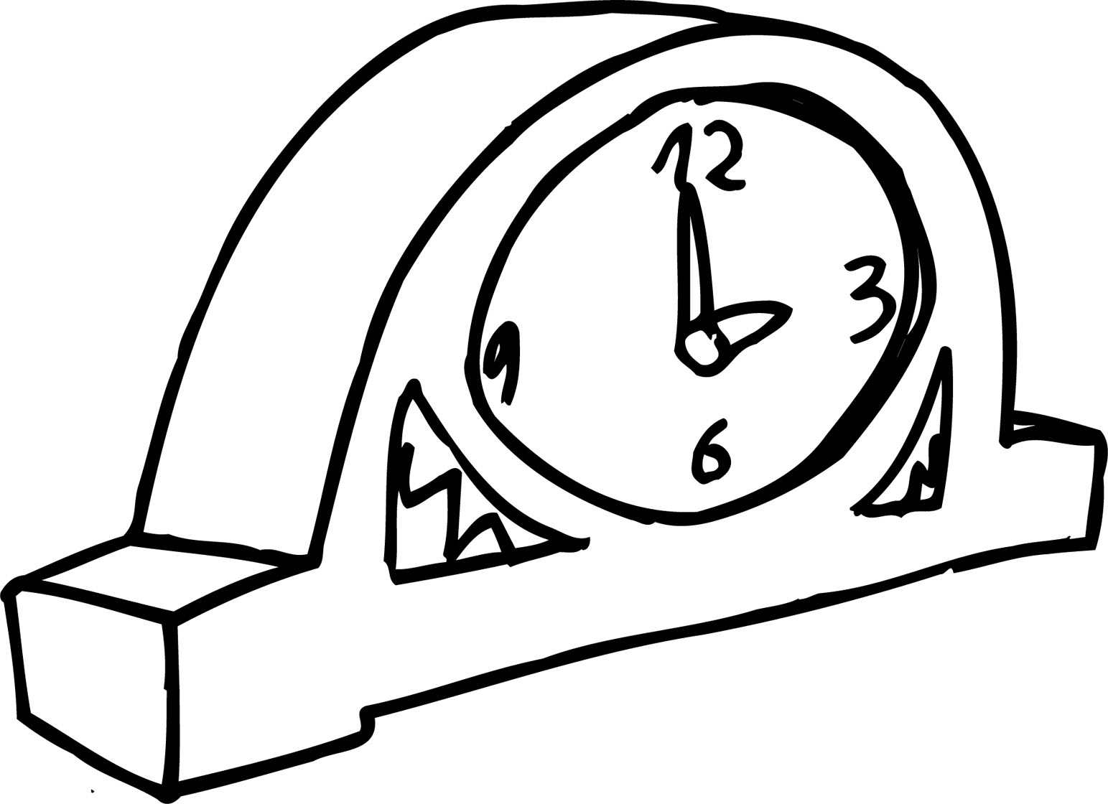
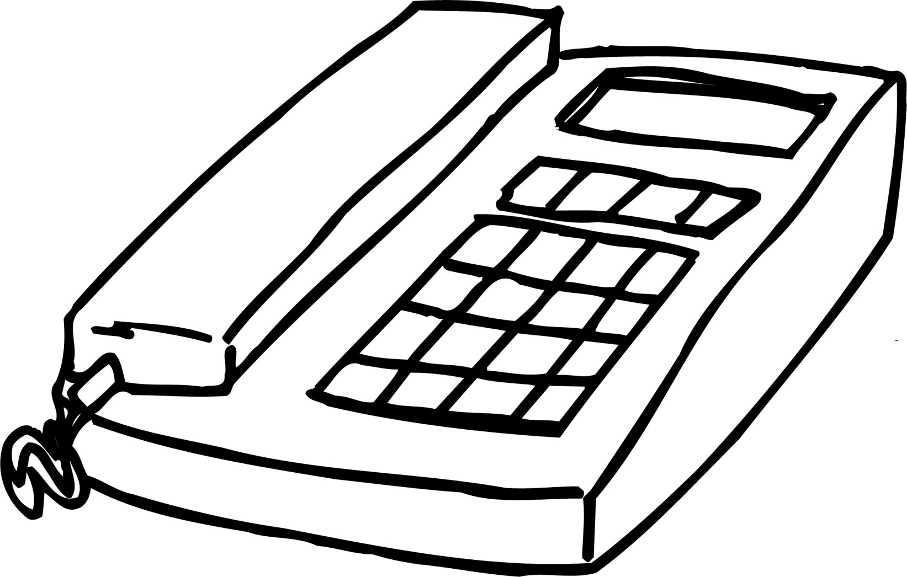
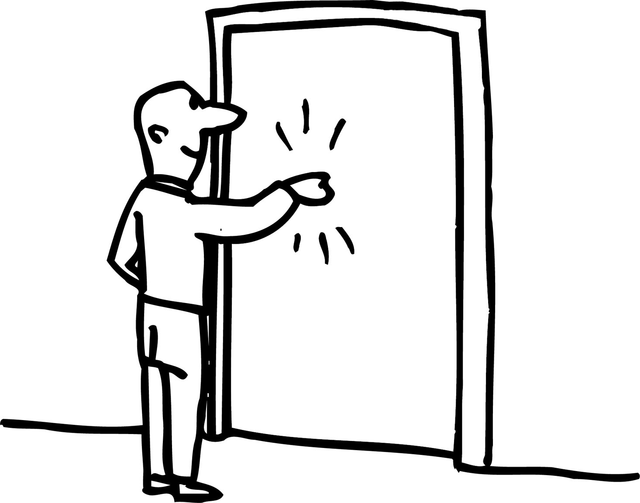
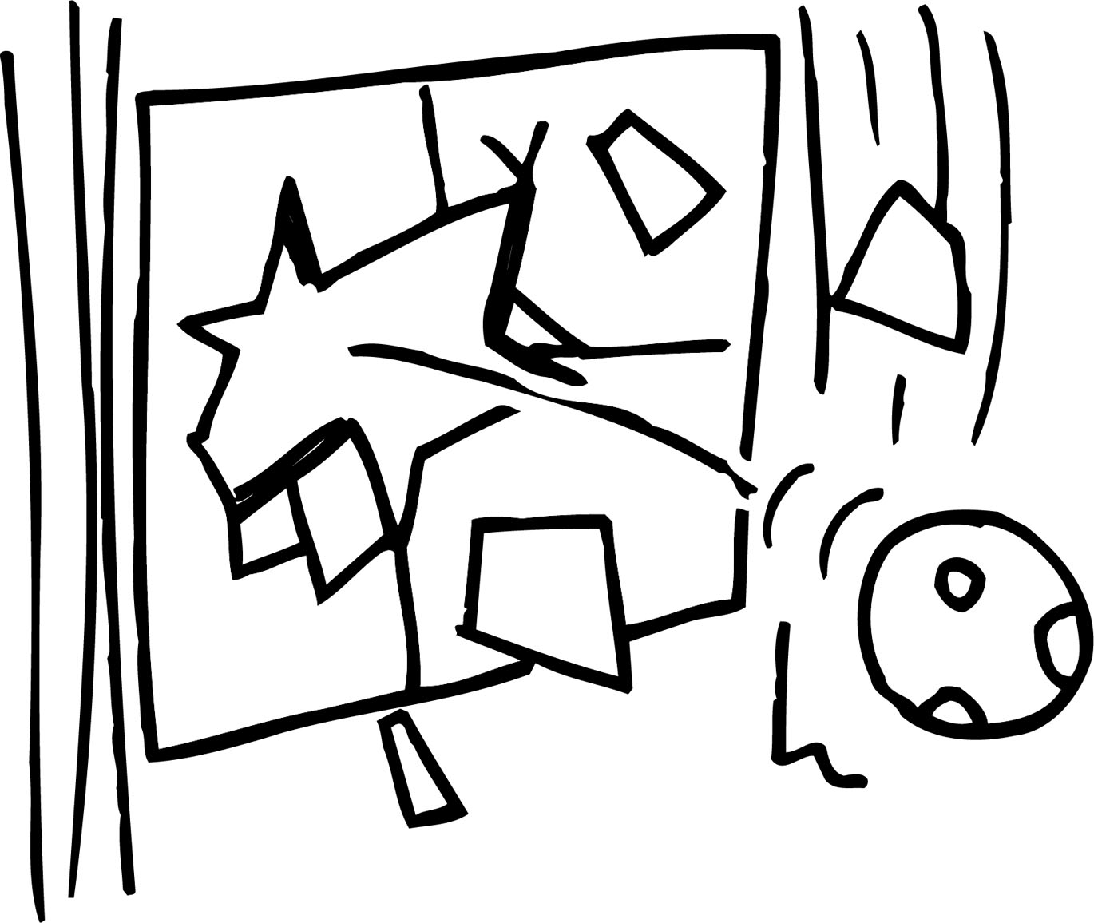

2. Escribe os sons que producen estes animais.
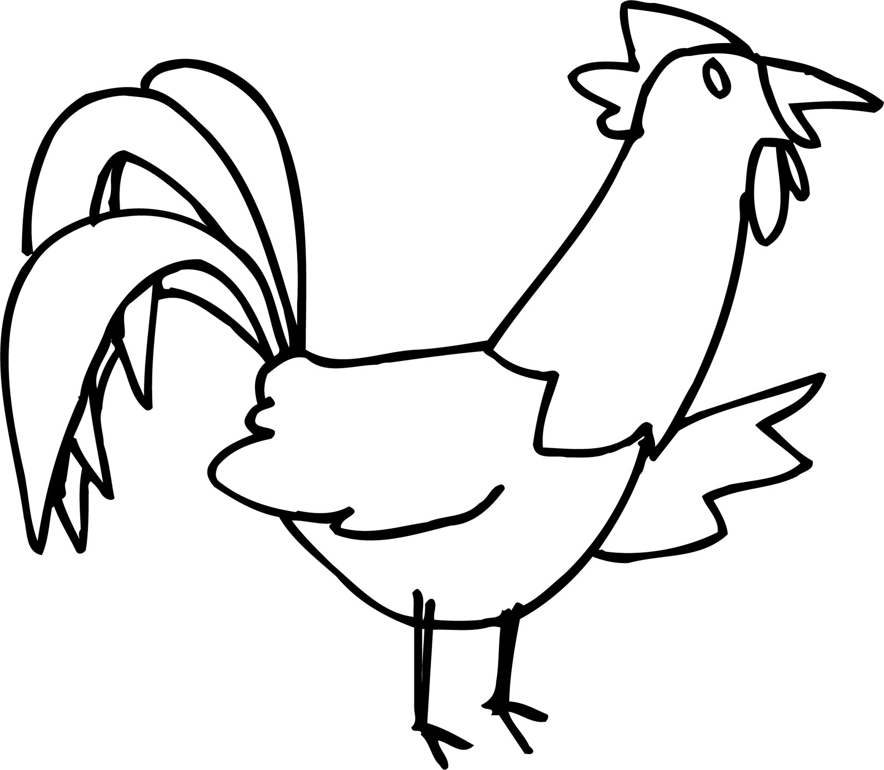
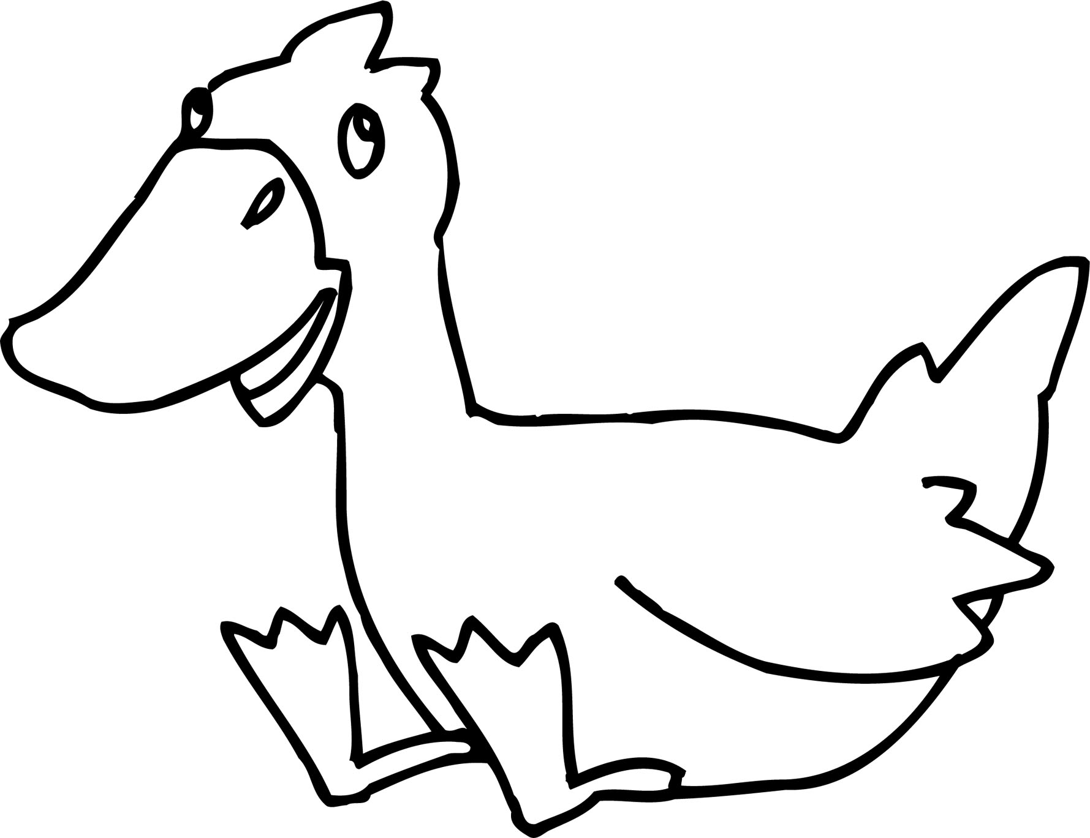
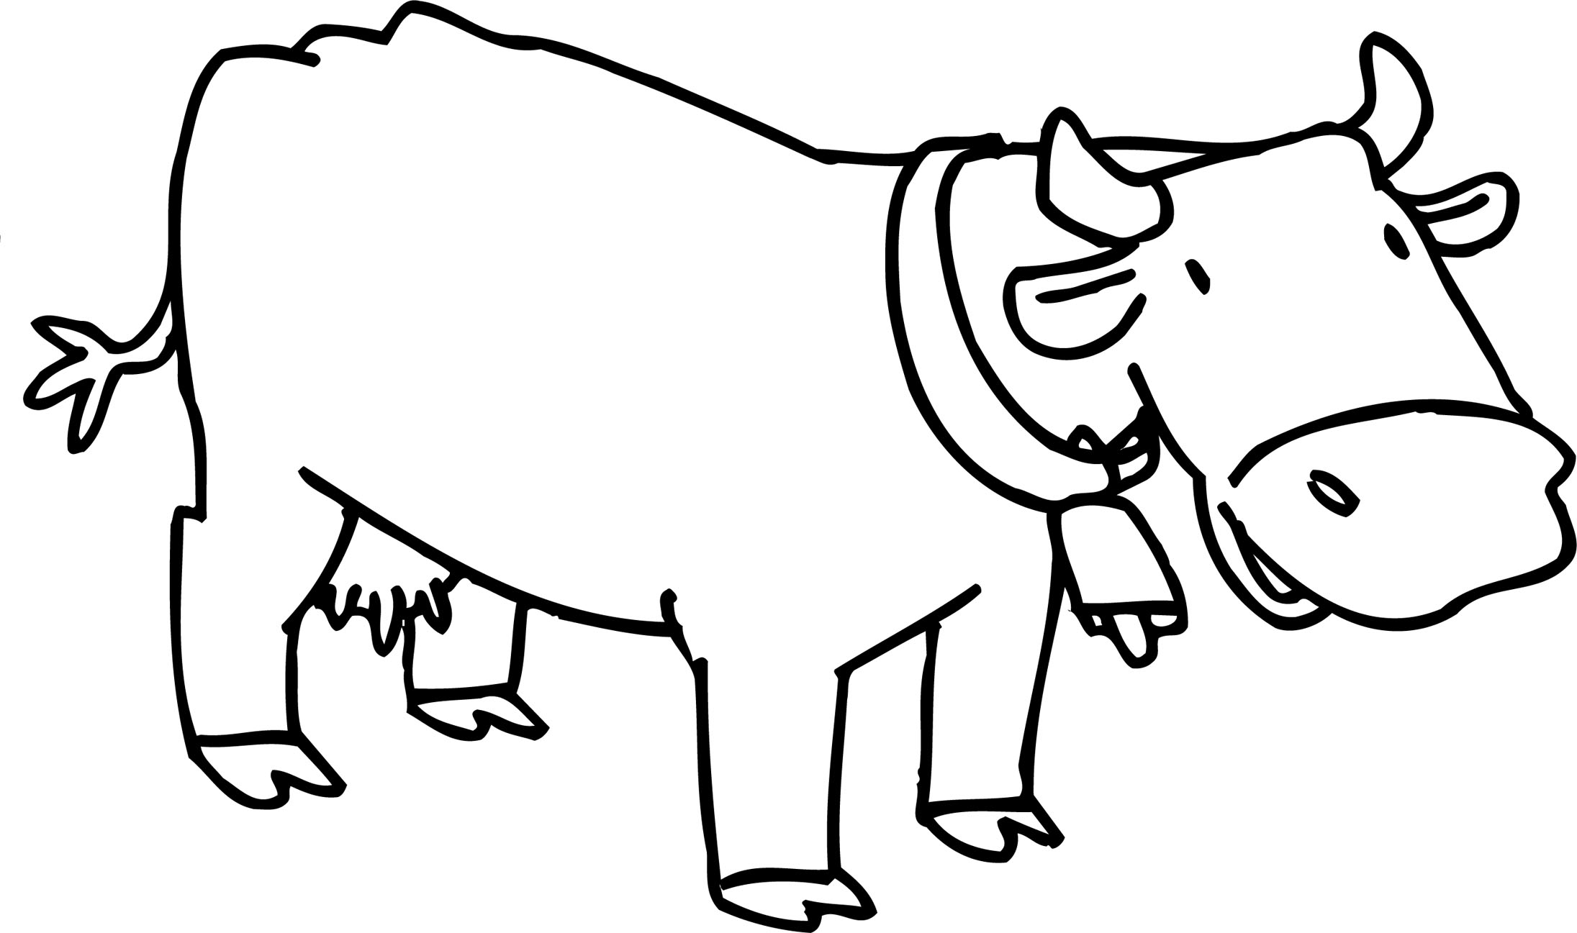

_______________ _______________ _______________

3. Imaxina e debuxa algo que produce estes sons.

Tilín!
Pío, pío!

U2 Reforzo Tempo para escribir
Nome: ______________________ Curso: __ Data: _______

1. Observa as ilustracións e escribe as normas desta praia.
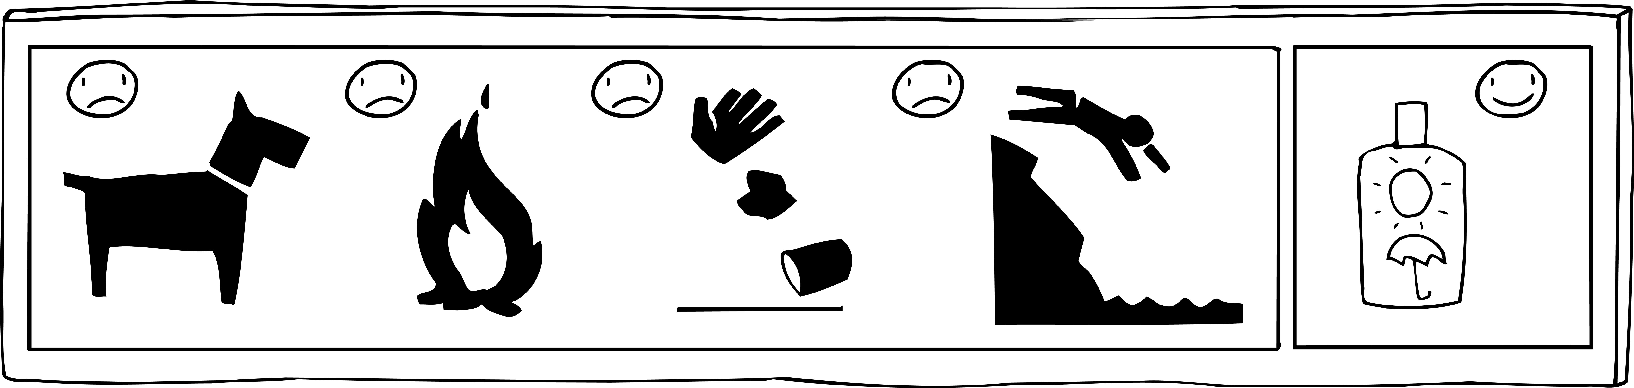

• ______________________________________________
• ______________________________________________
• ______________________________________________
• ______________________________________________
• ______________________________________________

2. Marca as normas que consideres válidas para a clase e escribe dúas máis.

• Falar cando temos algo que dicir.
• Non comer nin beber.
• Erguer a man para preguntar.
• Estar atentos ao que fan os demais.
• Facer as tarefas con boa letra.
• Prestar atención cando están explicando.
• ______________________________________________
• ______________________________________________

